PROPUESTA COMERCIAL PARA DESARROLLO DE SOFTWARE

19 de Mayo de 2010

Señores
VISIÓN Y MARKETING
Atn. Diego Fernando Camelo
Bogotá

Apreciado Diego:

A continuación se detalla la propuesta económica, para la automatización de los informes gerenciales de TOT, Vencimientos y Agotados para GlaxoSmithKline

Objetivo

El objetivo es ofrecer una solución tecnológica integral que le permita a Visión y Marketing logra la automatización en la generación de los informes gerenciales de TOT, Vencimientos y Agotados para GlaxoSmithKline.

Objetivos Específicos

- Entregar a GlaxoSmithKline en tiempo real información de TOT, Vencimientos Agotados. Mediante el uso de reportes gerenciales en Excel y Web.
- Construir una herramienta que permita entregar a GlaxoSmithKline reportes dinámicos haciendo uso de herramientas como Flex y Excel con la información en tiempo real de TOT, Vencimientos y Agotados
- Crear un motor de reportes que pueda ser usado en otros clientes.
- Amentar el Know How de la organización en nuevas tecnologías web.
Descripción de la Solución Propuesta

La solución tecnológica propuesta busca crear un modulo Web que se integre a la actual plataforma Visión Right, para automatizar la generación de los siguientes reportes:

Descripción
Informe general de agotados, contiene la información detallada sobre los agotados por región, producto y puntos de venta
Informe de relación de No de Puntos con Agotados, contiene una tabla dinámica que permite conocer la relación de punto y productos agotados.
Informe de vencimientos reportados , contiene una tabla dinámica que permite conocer la relación de punto y productos por vencer
Informe trazabilidad en vencimiento, contiene una tabla dinámica que permite realizar el seguimiento a los vencimientos reportes por los ejecutivos
Informe de TOT contiene una tabla dinámica que permite conocer el total de TOT reportados en un periodo de tiempo definido
Instalación configuración y puesta en producción

La solución permitirá generar esta información por medio de un modulo web, el cual asistirá a los directores GlaxoSmithKline en la toma de decisiones.
Este modulo se basara en el paradigma de Aplicaciones de Internet Enriquecidas, el cual facilita el análisis de la información al hacerla gráficamente muy atractiva a los usuarios. Otra de las ventajas es que se permitirá la exportación de la información detallada a tablas dinámicas de Excel para facilitar el análisis de la información.

A continuación se presenta un esquema de cómo se podría ver esta información en el modulo web por medio de gráficos animados y tablas de Excel dinámicas.
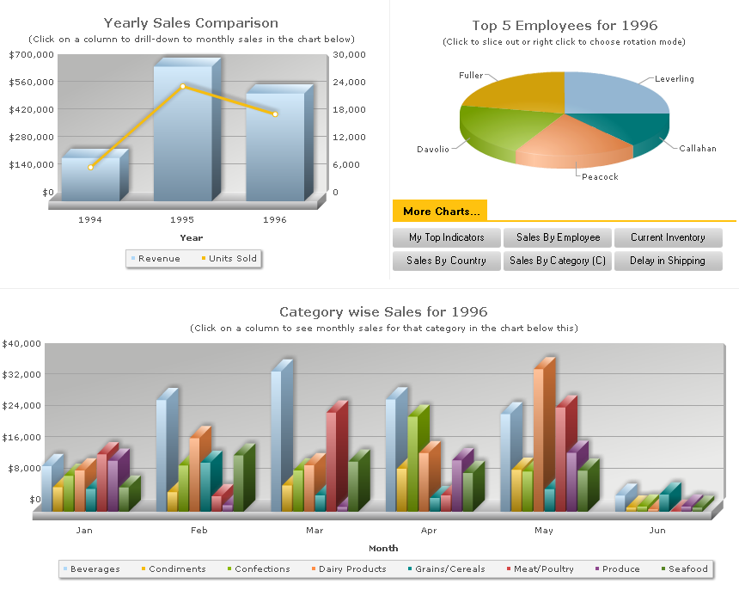

El detalle de esta información se exporta a tablas dinámicas de Excel para facilitar el análisis.

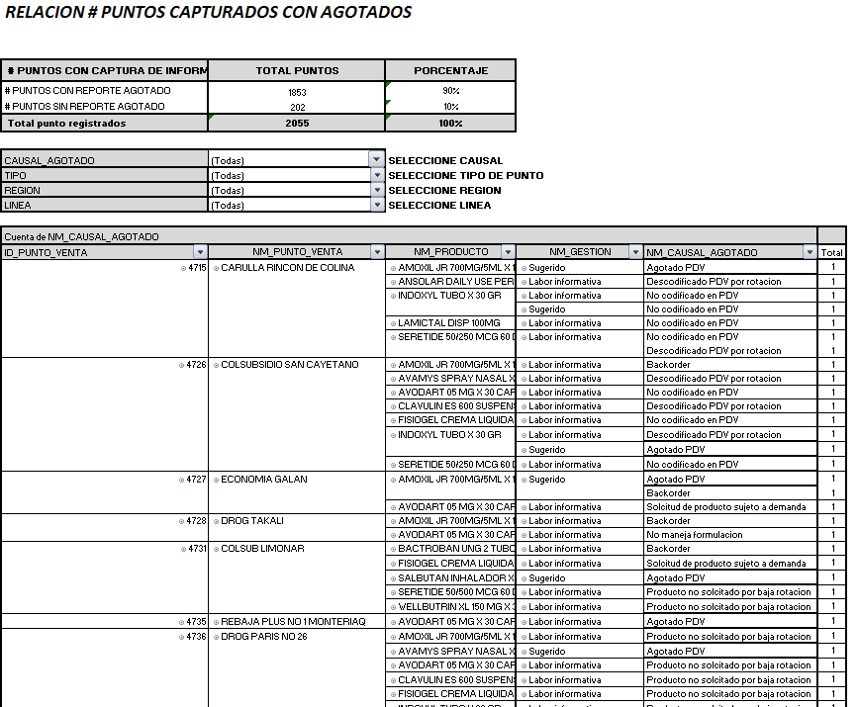

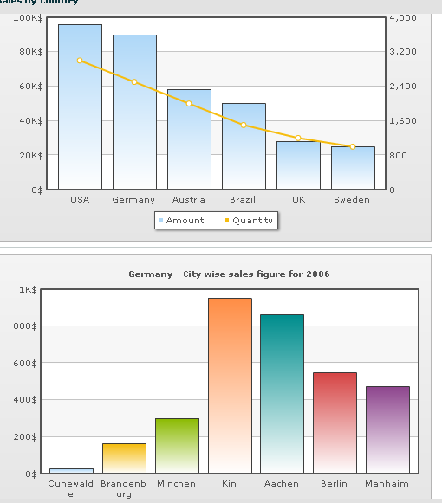

El detalle de esta información se exporta a tablas dinámicas de Excel para facilitar el análisis.

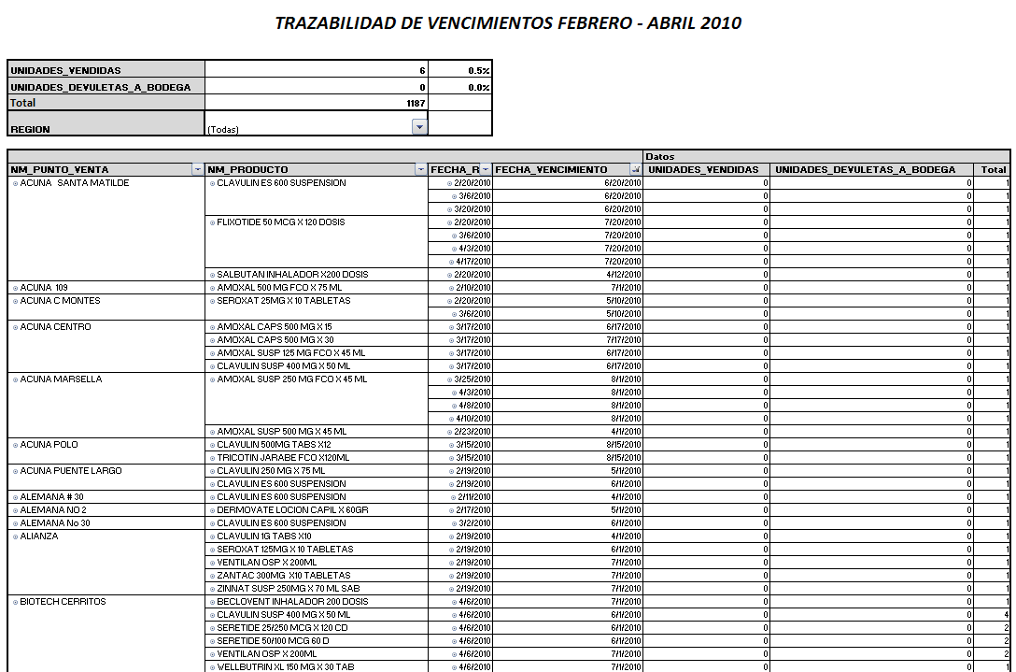
El Tiempo de desarrollo de la solución es 20 días hábiles. Este tiempo puede variar dependiendo de ajustes y cambios.

Los módulos serán desarrollados en .NET, Flex y Fusión Chart, JavaScript y permitirán generar esta información de acuerdo a parámetros establecidos por el cliente.


Cordialmente,

ARLEY MAURICIO DUARTE PALOMINO
Ingeniero Especialista en Desarrollo de Software
CC. 80.818.623 de Bogotá

Las tablas dinámicas serán construidas a partir del informe de capturas que actualmente se le esta entregando GlaxoSmithKline

